Министерство образования и науки Российской Федерации

Федеральное государственное бюджетное образовательное учреждение

высшего образования

«Уфимский государственный нефтяной технический университет»

Факультет автоматизации производственных процессов

Кафедра вычислительной техники и инженерной кибернетики

ОТЧЕТ

по лабораторной работе №1

«Исследование методов сортировок данных»

Вариант 3

Выполнил ст. гр. БПО-15-02 Гуватова Ф.Г.

______________

дата, подпись

Проверил: преподаватель Жолобова Г.Н.

______________

дата, подпись

Целью данной лабораторной работы является: сравнение эффективности различных сортировок.

Исследуемые сортировки согласно варианту:

1. Глупая сортировка(Stupid);
2. Линейные вставки (Insert);
3. Шелла (Shell);
4. Слияние (Merger).

Для реализации сравнения эффективности указанных сортировок и наглядности полученных результатов реализуем приложение с графическим интерфейсом в среде программирования QtCreator.

На входе есть 2 файла: один из содержит числовые данные, другой – символьные. На выходе каждый отсортированный массив отображается в окне графического приложения и сохраняется в отдельный файл. Пользователь должен выбрать тип сортировки и тип сортируемых данных, нажать на кнопку Загрузить для загрузки входных данных в окно отображения и на кнопку Отсортировать для выполнения сортировки и вывода отсортированного массива в окно отображения. После сортировки на экран в специально отведенные ячейки также выводятся следующие параметры: время сортировки (в c.), количество перестановок и количество сравнений.

Ниже представлена реализация созданного приложения при n=10000.

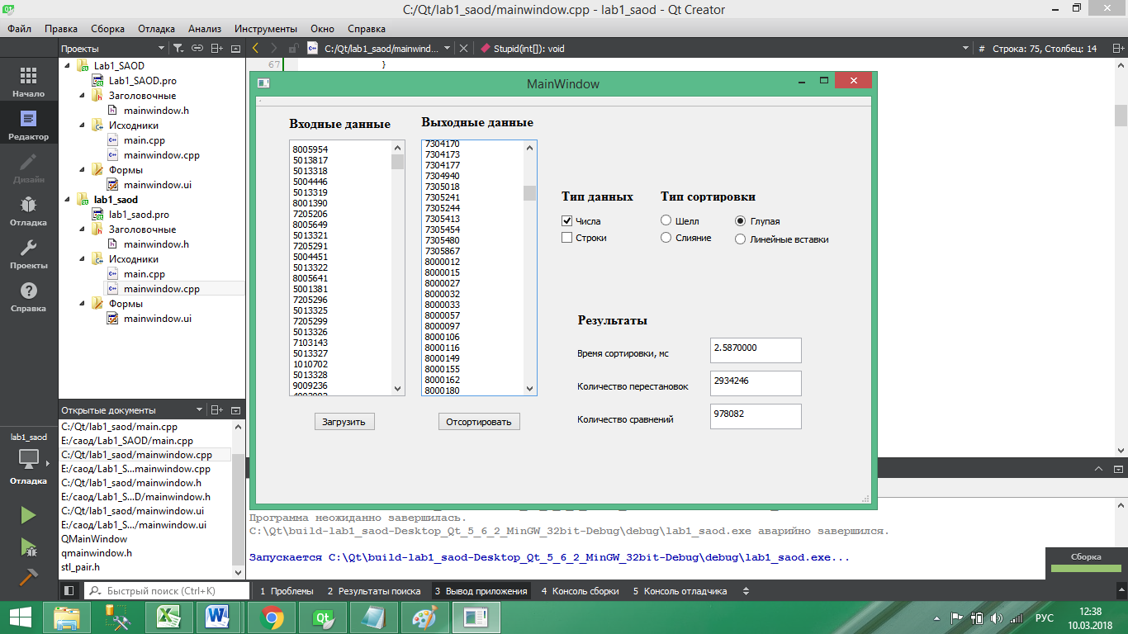

Рисунок 1 – Глупая сортировка числовых данных

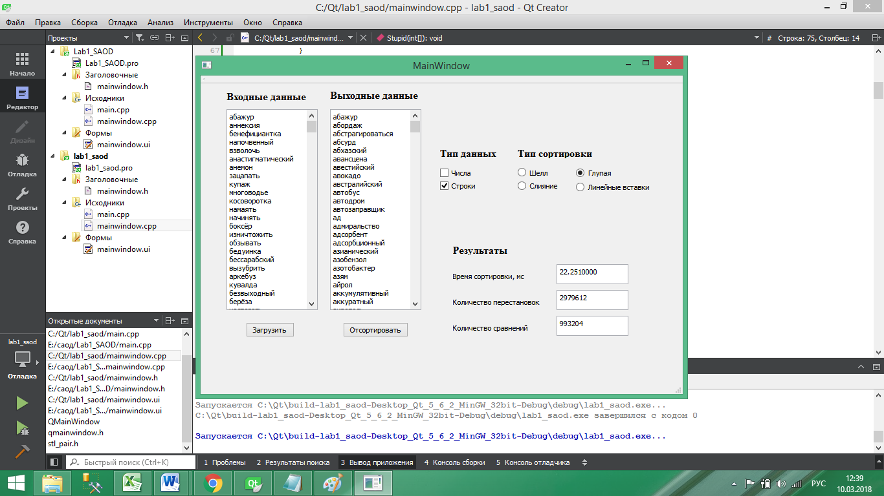

Рисунок 2 – Глупая сортировка текстовых данных

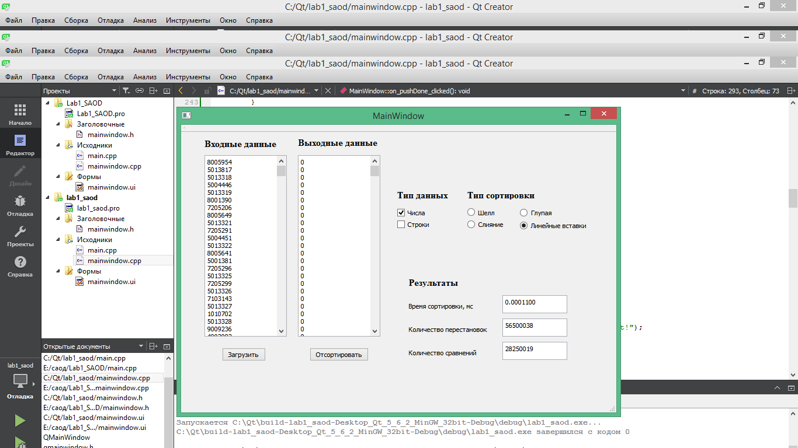

Рисунок 3 – Сортировка числовых данных линейными вставками

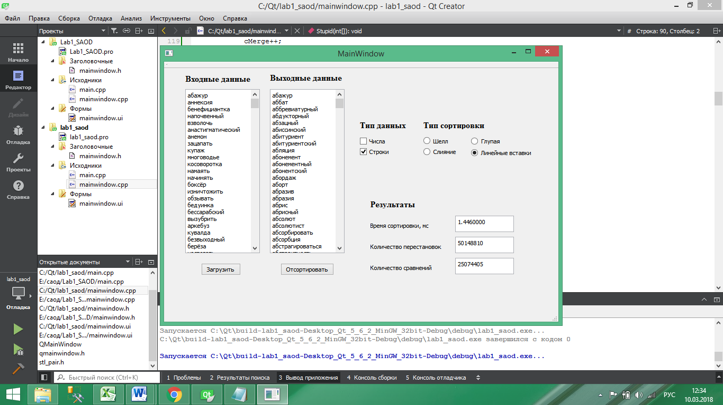

Рисунок 4 – Сортировка текстовых данных линейными вставками

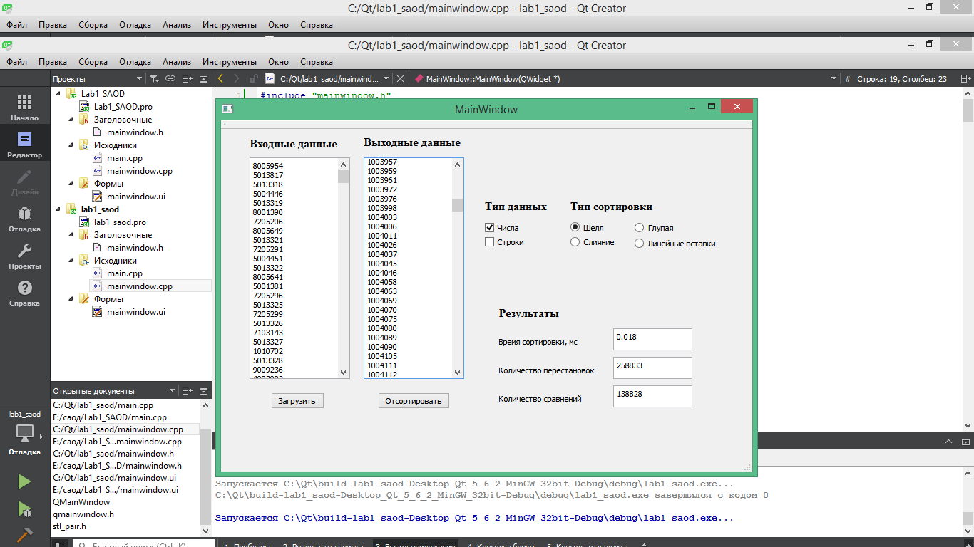

Рисунок 5 – Сортировка числовых данных методом Шелла

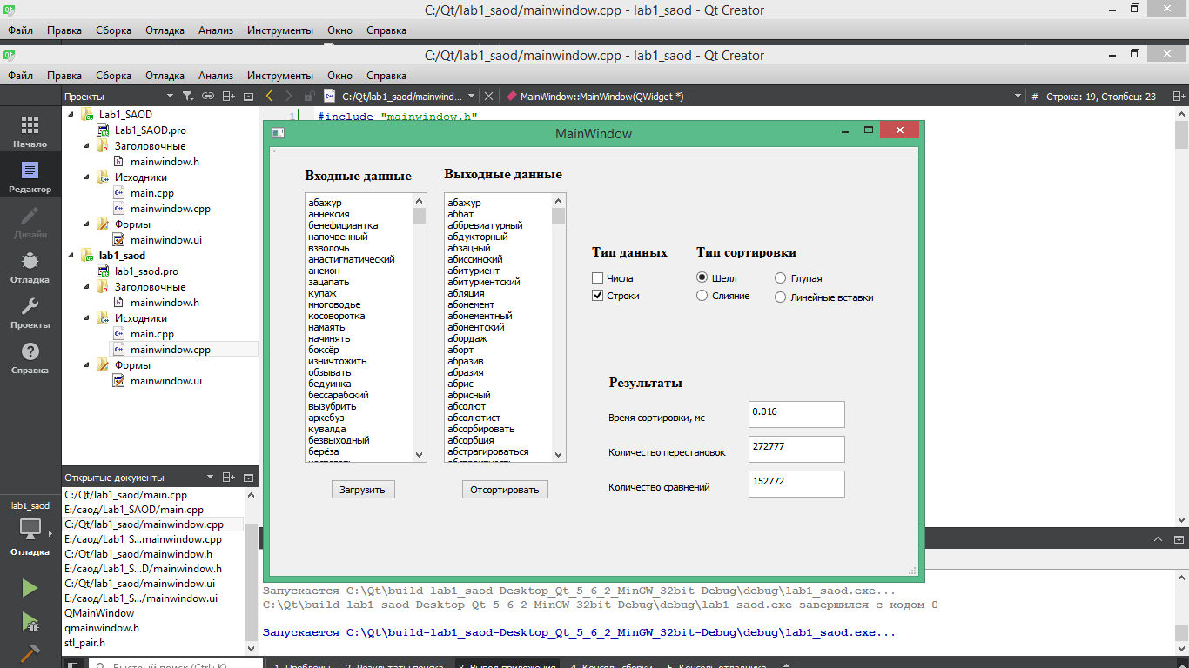

Рисунок 6 – Сортировка текстовых данных методом Шелла

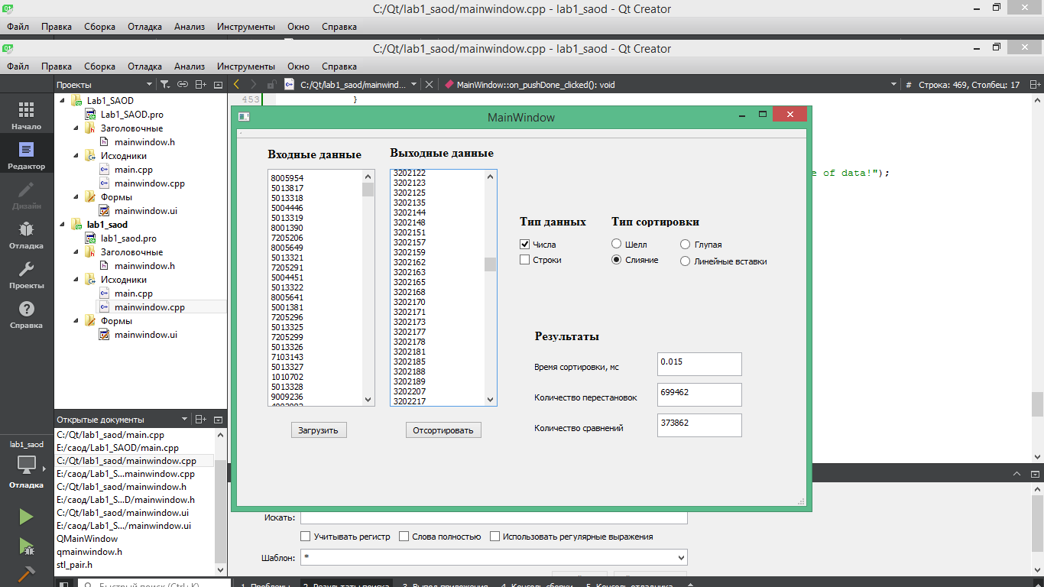

Рисунок 7 – Сортировка числовых данных методом слияния

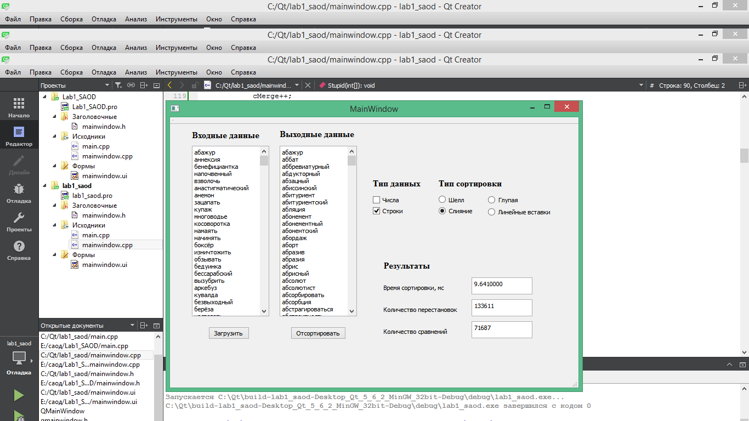

Рисунок 8 – Пирамидальная сортировка текстовых данных

Ниже рассмотрим О-нотацию для каждой из сортировок, т.е. зависимость времени выполнения сортировки (t) от количества элементов (n).

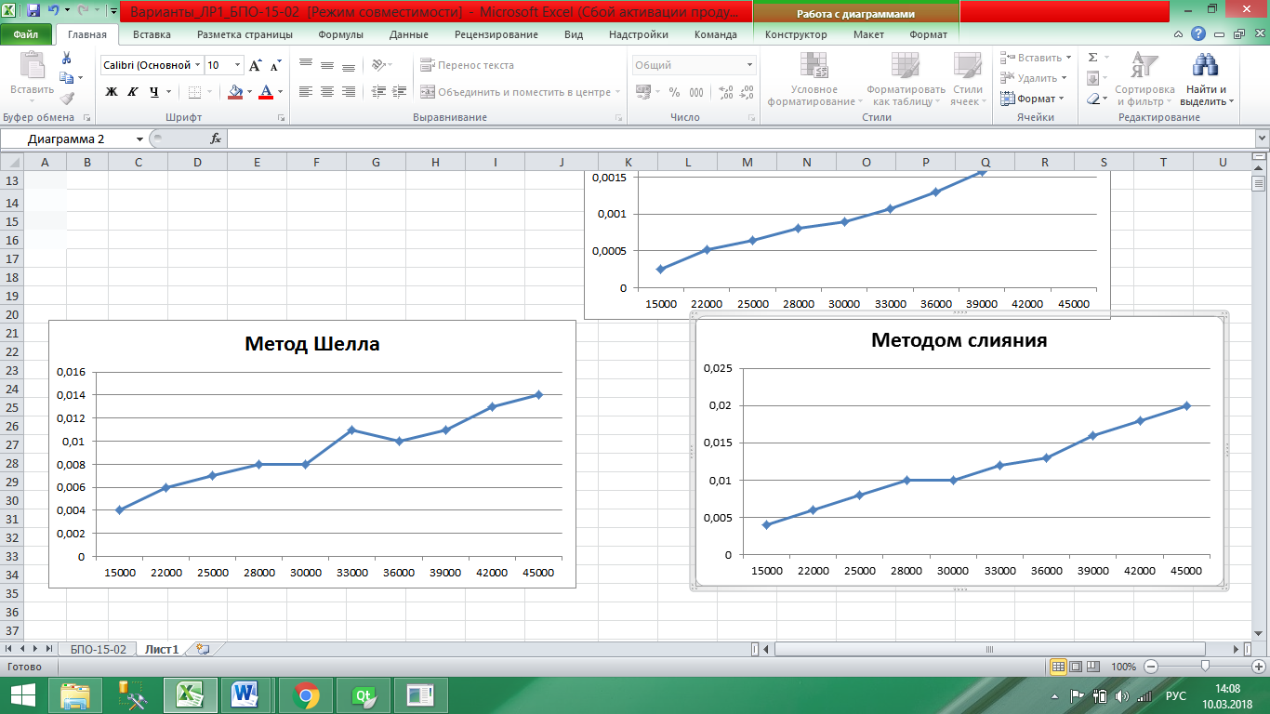

Рисунок 9 – График О-нотации сортировки методом Шелла



Рисунок 10 – График О-нотации сортировки методом слияния

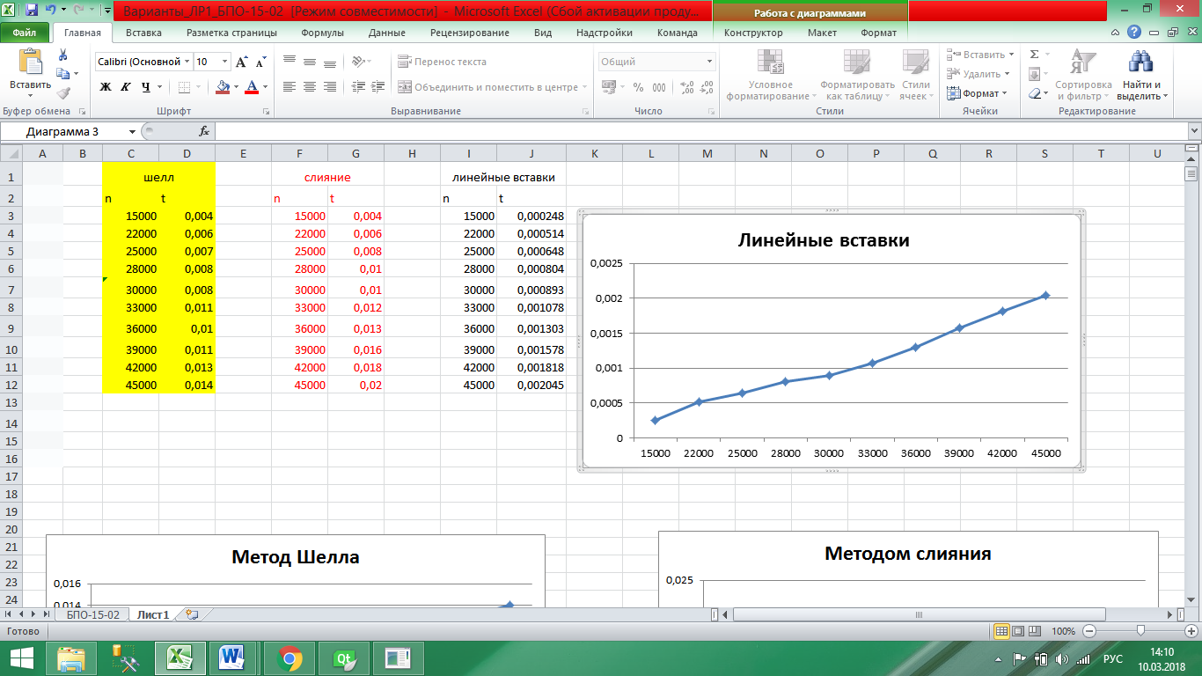

Рисунок 11 – График О-нотации сортировки методом линейных вставок

Вывод:

Сравнивая полученные результаты, можно делать вывод о том, что глупая сортировка – самая неэффективная из имеющихся. Самой быстрой и эффективной в данном случае оказалась сортировка методом линейных вставок. При меньших значениях n метод Шелла и метод слияния дают похожие результаты, но с увеличением n, можно заметить, что метод Шелла эффективнее.